Membership Badge
會員章


童軍成員守則

- 制服
  - 穿著
    - 在一般情況，各童軍成員應穿著童軍制服或戶外活動服裝參加童軍活動
    - 各童軍如無特別理由及得到團長許可下，必須穿著制服往返集會
    - 請注重穿制服時儀容及行為，穿制服前應將制服洗燙及將鞋擦亮
  - 制服
    - 夏天：短衫、短褲（中四或以上可穿長褲）、皮帶、長襪（黑襪配長褲）、旅巾及巾圈（或小隊巾圈）
    - 冬天：如團長已宣布冬天已來臨，各成員必須穿著及攜帶校冷或童軍冷袗作為制服之一部份
  - 行為
    - 當穿著制服時，不得在街邊購買食，更不得一路行，一路吃
    - 在街上，不得聽耳筒（機）
- 集會／活動／服務
  - 集會
    - 逢星期六下午二時至五時，除了以下情況
      - 公眾假期
      - 在測驗週或考試前之一個星期六之集會、公眾假期之集會，通常會暫定，並會列明在家長信內
      - 如集會當天早上仍然懸掛三號風球或紅色暴雨警報，當天集會取消
    - 所有隊員如無特別事故或批淮，必須出席所有集會
    - 各小隊輪流紮旗架及升旗
    - 集會前不得進行任何球類活動；集會後，如無領袖批準，均需回家
    - 如各成員連續三次無固缺席而無合理解釋，將會被開除會藉
    - 如在集會前因事假而未能出席，需向團長請假；如因病或特別原因，需於返學後第一天向團長補假
    - 本旅於每年暑假仍會有集會，可能是不定期及特別集會
  - 戶外集會
    - 各成員如無特別理由或批準，必須參加所有戶外集會及訓練活動
    - 每次活動完畢後，均需填寫報告：普通遠足寫感想、露營及遠足營需填寫詳細報告
    - 在戶外活動時，各成員應保持個人紀律及郊野清潔
  - 服務
    - 各成員必須依照指示參加指定之服務
    - 各項服務將只會安排進取之小隊參加
    - 如無特別情況，各成員應穿著整制服參加服務
- 通訊
  - 家長信
    - 每月應有家長信派發，各童軍必須詳閱讀，並填寫後於指定日期內交還回條或按照有關指示完成任務
  - 童軍報告板
總會、地域及區會之活動及訓練班通告將會定期貼在童軍報告板上，各成員需多加留意；如對該活動或訓練有興趣，可在通告上寫上自己的名字，團長會在適當時候找你
  - 童軍網頁

成員紀律守則

甲.紀律守則

1. 本旅各童軍成員均須清楚明白並緊記及遵守童軍誓詞及規律(SCOUT PROMISE & SCOUT LAWS)。

2. 本旅各童軍成員必須服從本旅有關支部(童軍團及深資童軍團)各領袖所指派之正當任務,並於指定期限內完成。在團集會或任何童軍活動內各成員亦須遵從本旅領袖(童軍團:團長,副團長;深資童軍團:執委會,單位領導人)之指導。

3. 本旅各童軍成員均須出席所屬支部之團集會及活動;若有成員未能出席或準時出席該次團集會或活動,則該成員必須於該次團集會或活動舉行前兩天內通知所屬支部(童軍團:隊長、副隊長;深資童軍團:執委會秘書或單位領導人),並向其給予合理解釋。[註一]各成員無任何解釋而缺席(團集會或任何本旅之活動),第一次將被口頭警告。

4. 每次團集會或任何本旅之活動,本旅各童軍成員必須穿整齊制服參加。除事先已獲通知穿其他指定服式則例外。

5. 本旅各童軍成員於團集會或任何本旅之活動內均嚴禁講或書寫粗言穢語。

6. 本旅各童軍成員均享有完全自由及平等之權利及義務,並可借用本旅之物資。[註二、三]

7. 本旅各童軍成員若對本旅之旅務或團務有任何合理建議、詢問或不滿投訴,可先向所屬支部(童軍團:隊長;深資童軍團:執委會主席)陳述一切,再由隊長或執委會主席將各有關事項報告所屬支部之團長或有關之領袖。[註四]

8. 未經許可,不得以童軍身份或穿制服參加公眾集會。

9. 本旅各童軍成員均不能做出對本旅名譽或精神受損的事項。

10. 童軍團員不得在校內或校外參與任何制服或紀律團體。

註:
一、 此項守則亦適用於童軍團各隊長及副隊長,深資童軍團各執委成員及單位職員。而上列人士亦須於團集會或活動舉行前兩天內通知所屬支部之團長或有關領袖,並向其給與合理解釋。
二、 旅部一切物資均為本旅資產,各成員必須多加珍惜,並使各物之性能,物件內、外保持完好無缺。
三、 物資借用請參閱本旅物資借用守則。
四、 各成員若有需要時亦可於團集會時間內向所屬支部之團長或有關之領袖陳述一切上述事項。
世界及香港童軍運動史
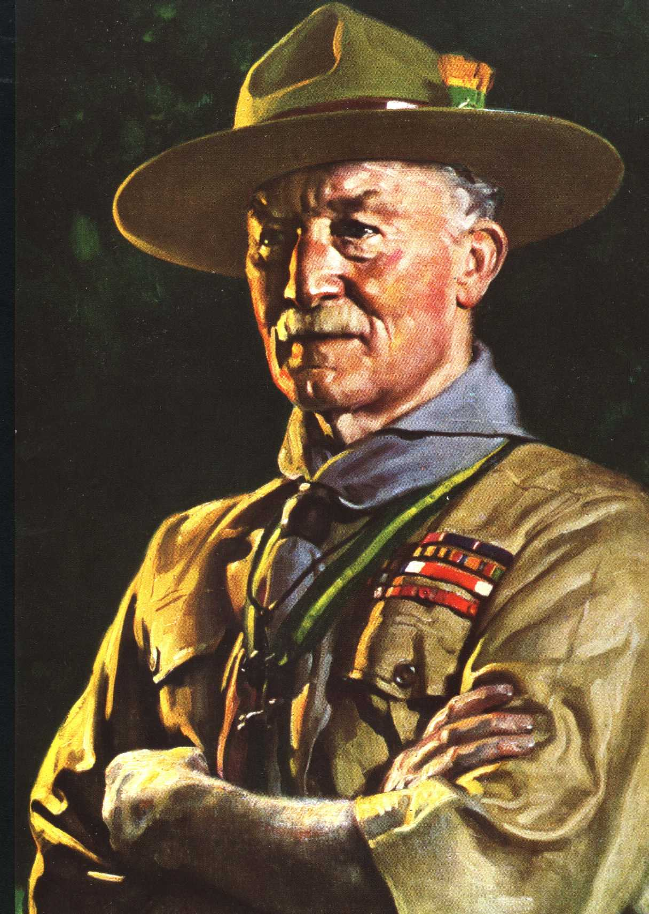
背景
童軍運動在一九○七年始源於英國，以貝登堡勳所著的「童子警探」一書為主導，該書面世後因內容充實，極受兒童歡迎，故很快便風行各地。雖然各地活動方式不同，但童軍運動基本原則卻把世界各地童軍緊聯在一起，使青少年日後成為良好公民，有助社會。

基本原則

童軍運動之基本原則為：
－對神明／宗教盡責任
－對國家或其居留地盡忠
－四海一家
－服務他人
－接納及遵守童軍誓詞及規律
－會員乃志願參加者
－不受任何政治影響
－基於小隊及童軍旅制度有進度性之訓練，一連串有層次之考驗及專科徽章與及野外活動，構成獨有之活動程序，以訓練青少年及兒童成為負責任之公民。
世界童軍大會是世界各地童軍的全體會議，代表了一百二十個童軍會，及全球一千六百萬成員。
凡是會員都要遵守世界童軍運動的宗旨及原則，且為一個獨立及不受任何政治影響的義務組織。世界童軍會議每三年舉行一次，第三十一屆會議於一九八七年在澳洲墨爾砵舉行，而第三十二屆則將於一九九○年在法國舉行。

世界童軍委員會 (World Scout Committee)
此委員會是由十二位來自不同會員國的童軍人士組成。他們是在世界童軍大會中選舉產生，每名委員均以其個人身份出任而非代表該所屬童軍會，任期六年，在該委員會每三年舉辦一次之會議期中，代表該會議處理一切事務。在每次大會時，要選出二份之一新成員，補遺任滿之委員。

世界童軍總部辦事處(World Scout Bureau)
辦事處是世界童軍組織及委員會之秘書處，按照委員會的指示執行工作。辦事處早於一九二○年設於倫敦，直至一九五八年始遷往加拿大渥太華。一九六八年五月一日再遷往瑞士之日內瓦。
世界童軍總辦事處共有三十一名專業領袖，分佈於六個不同地區之辦事處。總辦事處在瑞士日內瓦。區辦事處分設在內羅比（肯雅）、開羅、馬尼拉、聖約瑟（哥斯達尼加）及日內瓦。辦事處職員透過舉辦各種訓練班，以協助各童軍會發展及改善其童軍活動，並賴書信及探訪以對各會之組織、治理、財政、訊息溝通、訓練程序及公共關係等，提供意見。
此外，辦事處職員並協助安排世界性童軍活動，如四年一次的世界童軍大露營及地區性大露營，與及協調世界童軍運動與其他國際機構之聯繫。
世界童軍運動經費來源
世界童軍組織之行政費，部份由會員週年註冊費支持，部份由基金、社團及個人資助，有些國家及國際基金使較富裕之會員能協助貧乏地區之童軍兄弟們推行各項活動。
香港童軍運動

香港童軍總會乃根據香港法例第一零零五章所載的香港童軍總會條例而組織的法定團體，並為香港政府承認及資助的志願機構。

目的
旨在促進青少年身精心精神之陶冶與啟發，使能成為良好公民，有助於社會。

方法
在成年人領導下，以童軍規律與誓詞為本，給與歡愉而富吸引力之有進度性訓練，以達成本會目的。

童軍誓詞
我願以信以為誓 竭盡所能  對神明 對國家 盡責任  對別人 要幫助 對規律 必遵行 | On my honour I promise that I will do my best.  To do my duty, to God and to the Territory.  To help other people, and to keep the Scout Law

童軍規律
童軍信用為人敬。  童軍待人要忠誠。  童軍友善兼親切。  童軍相處如手足。  童軍勇敢不怕難。  童軍愛物更惜陰。  童軍自重又重人。 | 1.A scout is to be trusted.  2.A scout is loyal.  3.A scout is friendly and considerate.  4.A scout is a brother to all scouts.  5.A scout has courage in all difficulties.  6.A scout makes good use of his time and is careful of possession and property.  7.A scout has respect for himself and for others.

童軍銘言 Scout Motto
準備 Be Prepared

香港童軍歷史及發展
（文：撮至香港七十五週年特刊）

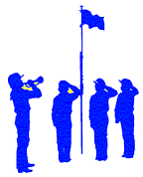
香港童軍初期
香港童軍運動發展，可追塑至一九Ｏ九年初，當時已有零碎的童軍活動在本港進行，由於這些組織未經註冊及參與人數不多（主要由英國軍人及商
旅子弟組成），所以未被華人社會接受。

直至一九一二年，童軍始創人－貝登堡勛爵，高舉起「童軍運動四海一家」的旗幟，到世界各地宣揚和平友愛訊息。期間到過不少國家及地方。於
同年四月十六日上午六時，他乘坐郵輪「律素」號自上海抵達香港作短暫停留；訪港期間，曾在港督府作客，並提出在香港設立海外分會，拓展童軍運動。由於貝登堡的訪港之行，使童軍運動在本港加速地發展。

由於海外分會將會在本港成立，因此有多個團體和一些熱心人仕紛紛致函英國總會，查詢有關開辦旅團的資料。直至一九一三年九月十一日，「香港第一旅」在聖約瑟書院中成立，成為香港史上第一個旅團，但因當時的書信往來需要頗長的時間，故正式的官方註冊應為一九一四年五月一日，當時童軍成員共九十人。


香港童軍總會（海外分會）成立
繼香港第一旅後，旅團如雨後春筍般地成立；「香港童軍總會」亦於一九一五年七月組成，負責統籌一般訓練及活動事務，而當時的麥夏德陸軍少校被委任為第一任香港總監。

正當香港童軍運動有了雛型的時候，第一次世界大戰爆發。由於軍事上的需要，因此大部份童軍領袖需急召回國服務，而較年長的童軍，則被納為義勇軍和特別警察。致使香港童軍總會頓然失去支柱，最後被迫進入休眠狀態。
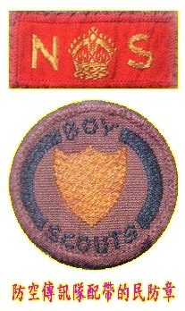
由於經過戰爭的洗禮，全球的童軍運動沉寂了好一段日子，香港亦不能倖免。直至一九二Ｏ年，貝登堡勳爵與一班熱心的童軍成員，策劃了一個剔除政治岐見、消除種族隔膜、能夠展示真正博愛精神的首屆「世界大露營」。在這次盛會中，貝登堡更被推崇成世界童軍總領袖，由於這次活動的成功，更將沉睡了多時的香港童軍運動再次復甦。

童軍擔任民防工作
香港童軍運動在往後二十年間，不斷地擴展及成立新旅團，並在國際間有了肯定。但正
當童軍運動如日方中之際，在一九四一年，當日本的第一枚炸彈在香港舊國際機場（啟德）落下，霎時炮聲隆隆，烽煙四起，香港便進入黑暗時代，而童軍總部在戰爭中亦同樣遭受到炮火的洗禮。在戰爭期間，童軍成員沒有因此卻步，更在不同部門中擔任民間防衛工作，負負責保安巡邏、傳訊、急救及協助警察工作。而其中的「防空傳訊隊」全為童軍成員組成，全部隸屬於政府防空部門，由當時第七旅旅長包約翰先生(John PAU)所領導，總部設在中環的聖約翰教堂內，傳訊隊分為電單車傳訊隊（十八歲以上樂行童軍擔任）及單車傳訊隊（童
軍團成員擔任），各成員經過訓練後，便派駐往各區之政府部門及戰時緊急救援中心，主要負責傳遞公文，運送物資及必要時的緊急救援工作，由於他們行動迅速及表現優良，均受到各方人士的高度讚賞。直至一九四一年十二月廿五日下午三時，日本攻佔了整個香港後，他們的民防工作才被迫放棄（當時約十七名童軍成員因民防工作而英勇殉職）。

香港童軍運動再次展現
一九四五年八月十五日，日本宣佈投降，香港重光，包約翰先生迅即召集當年的傳訊隊員，協助政府各項重建工作。三日內約有四十五名童軍成員報到，在他們的積極參與及協助下，香港各地方的重整工作進展非常順利，而一度沈寂下來的童軍運動亦開始重新發展起來。

由於香港經過戰爭的洗禮，英國童軍總會恐防香港災情嚴重，特別派出一隊為數五人的「國隊童軍支援服務隊」來港，協助重建工作及組織戰後第一個領袖訓練班。由這時起童軍成員的人數不斷地上升。為了更進一步加速童軍運動的發展，團結更多的童軍兄弟，總會於一九四六年四月廿八日舉辦「聖佐治日暨創辦人紀念日大會操」，此活動後，童軍運動發展更為迅速。

香港首次童軍大露營及國際性大露營
一九五七年是世界童軍運動成立五十週年，這亦是貝登堡勳爵百歲冥壽，各地均有舉辦盛大慶祝儀式，而香港亦有派員出席在英國舉行之「第九屆世界童軍金禧大露營」。而童軍總會為使本地童軍成員能感愛到世界童軍金禧盛事的氣氛，在新界金錢村舉行全港性的童軍大露營。

一九六一年是香港童軍成立五十週年，經過近兩年的籌備，於同年十二月廿七日至一九六二年一月二日在九龍仔（九龍仔公園現址）舉行首次的國際性大露營，並以「四海一家」為大會主題，當時共有十一個海外國家參與這次香港的大露營盛會。


晉身世界童軍協會

在七十年代中葉，香港的童軍運動已趨成熟，亦能達至國際水平。於一九七五年三月十七日，英聯邦總監羅保爵士訪港，除作親善訪問外，亦帶來令人鼓舞的訊息，他建議香港加入世界童軍協會，成為獨立會員。自此之後，香港立即籌備各項工作及解決有關財政的問題，於一九七七年四月十六日正式晉身世界童軍協會成為第一百一拾一名會員，脫離英國童軍總會海外分會自行管理，新會名稱為「香港童軍總會」。

在往後的日子裡，香港童軍總會亦不斷制定各項新政策及訓練，以迎合不同年齡、不同階層的年青人加入童軍成為會員及領袖，使香港的童軍運動推至更高。

香港童軍總會架構及組織

香港童軍總會及各地域
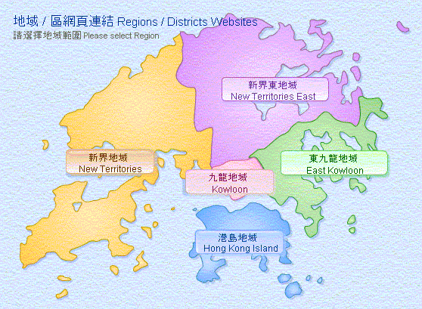

新界地域及各區
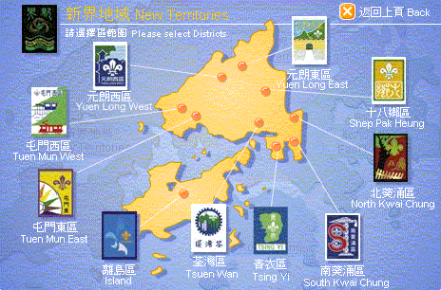
旅團架構及組織

旅長 |  |  | 深資童軍團長
 | 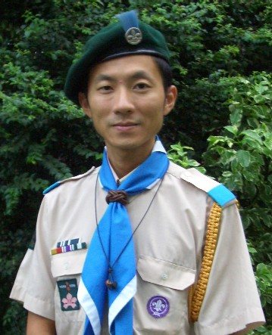  顏瓊瑋 |  | 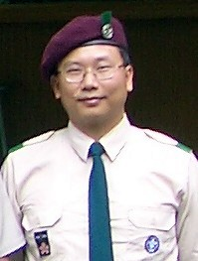  麥沃華
深資童軍副團長
 | 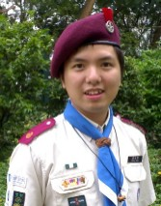  馮兆明 | 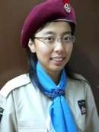  呂華瑩
童軍副團長
 | 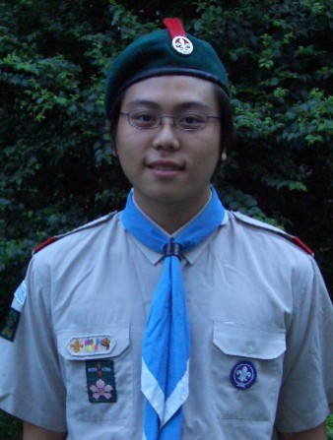  容璟曦 | 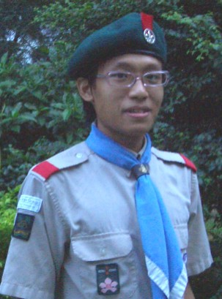  何韋樂 | 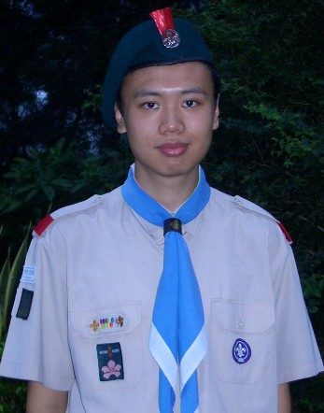  彭偉豪 | 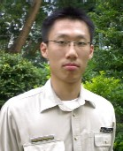  陳家榮 | 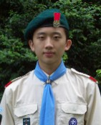  吳家文
童軍教練員
 | 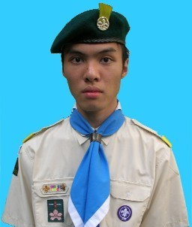  張嘉俊 | 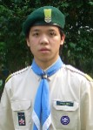  沈志宏 | 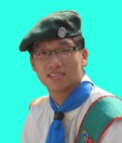  鄔雲龍

基本步操
Calling稱呼
Scout | 統稱(全部童軍) | Group | 旅 | Squad | 步操練習隊伍 | Squad | 預令 | Unit | 深資團 | Troop | 童軍團 | Pack | 幼童軍團 | Patrol | 小隊

Fall in集隊
口號 |  | 動作 | 打數 | 姿勢 | 時間
fall in |  | 集合 |  | 雙手以拳頭緊合並拍在褲骨兩邊, 頭、眼保持向前, 兩肩拉向後, 全身挺直
stand-at-ease |  | 休息(緊) | out | 將左腳提起至水平並向左踏開八吋位置; 大腿要提升至水平, 小腿要垂直 | 叫out時, 左腳剛好落地
stand easy |  | 休息(鬆) |  | 將手放鬆
squad |  | 轉緊 |  | 將手登直 | 叫完squad後, 全體要同一時間登直
alert |  | 立正 | in | 將左腳提起至水平並踏回身邊 | 叫in時, 左腿剛好踏回身邊
turn to the right and fall out |  | 向右轉及解散 | one-to-be-one-to-be-left-right-left | 參看沿地轉及行進 | 參看沿地轉及行進
Dressing對齊
口號 |  | 動作 | 打數 | 姿勢 | 時間
squad, dressing right dress |  | 全體向右睇齊 | up-to-be-move | 將右手提升至水平, 頭亦同一時間轉向右邊, 全體向右對齊, 腳尖成一直線 | up落在上手的一刻, to-be保持不動, 叫move時全體一齊移
eyes front |  | 復原 | down | 眼向前, 手(用力)垂下 | 叫down時, 立即落手, 頭轉回向前
squad in open order, right dress |  | 全體做打開隊列並向右睇齊 | one-two-to-be-up-to-be-move | 向前/後踏一步, 左腳行先, 再做dressing動作 | one落在左腳踏前, two落在右腳踏回身邊, 然後跟dressing一樣
eyes front |  | 復原 |  | 眼向前, 手(用力)垂下 | 叫down時, 立即落手, 頭轉回向前
squad in close order, right dress |  | 全體做閉合隊列並向右睇齊 | one-two-to-be-up-to-be-move | 向後/前踏一步, 左腳行先, 右腳隨即踏回身邊, 再做dressing動作 | one落在左腳踏前, two落在右腳踏回身邊, 然後跟dressing一樣
eyes front |  | 復原 |  | 眼向前, 手(用力)垂下 | 叫down時, 立即落手, 頭轉回向前
Salute敬禮
口號 |  | 動作 | 打數 | 姿勢 | 時間
saluting, salute to the front/right/left salute |  | 敬禮, 向前/右/左敬禮 | up-to-be-down | 右手手掌在右邊以畫大圓的方式轉到帽邊/眼鏡框; 手在前面用力落下 | up已經上手, to-be保持不動, down已經落手
Turning沿地轉
口號 |  | 動作 | 打數 | 姿勢 | 時間
squad, turn to the right-right turn |  | 向右轉 | one-to-be-one | 右腳腳尖及左腳腳提起, 雙手挾住身體, 轉向右邊90°, 提起左腳踏回身邊 | one落在轉身, to-be保持不動, one剛好踏回身邊
squad, turn to the left-left turn |  | 向左轉 | one-to-be-one | 左腳腳尖及右腳腳提起, 雙手挾住身體, 轉向左邊90°, 提起右腳踏回身邊 | one落在轉身, to-be保持不動, one剛好踏回身邊
squad, turning about turn |  | 向後轉 | one-to-be-one | 右腳腳尖及左腳腳提起, 雙手挾住身體, 用雙膊的力將身體以右方用力轉向180°, 提起左腳踏回身邊 | one落在轉身, to-be保持不動, one剛好踏回身邊
inclining, right incline |  | 向右45°轉 | one-to-be-one | 跟right turn相同, 只轉45° | 跟right turn相同
inclining, left incline |  | 向左45°轉 | one-to-be-one | 跟left turn相同, 只轉45° | 跟left turn相同
Filing分列
 | 口號 | 動作 | 打數 | 姿勢 | 時間
 | squad, form two ranks march | 分成兩排 | one-to-be-one | (雙數的)左腳向後踏一步, 右腳斜向移到右邊的人的後邊, 左腳踏回身邊 | one落在左腳踏後, to-be落在右腳移斜, one落在左腳踏回
 | sizing, tallest on the right, shortest on the left, in single rank size | 組列, 最高的企最右邊, 最矮的企最左邊, 以一橫排重新組列 |  | 解散後再重新組合之隊列以肩膊貼肩膊排好
 | from the right by number/two number | 由右打數(順數目/兩數目) | one..two..three………sir/leader  one..two..one………..sir/leader | 全身不動, 包括頭和眼
 | odd number, one pace forward, even number, one pace step back, march | 單數的行前一步, 雙數的行後一步 | one-two | 左腳向前/後踏一步, 然後右腳踏回身邊 | one落在左腳踏前/後, two落在右腳踏回身邊
 | stand fast the right hand man, odd number, turn to the right, even number, turn to the left, right and left turn | 最右邊的一人仍然站立, 單數的向右轉, 雙數的向左轉 | one-to-be-one | 參看沿地轉 | 參看沿地轉
 | form three ranks quick march | 分成三排 | left-right-left-right….. | 參看行進 | 參看行進
 | bank files, move | 補位
Marching行進
口號 |  | 動作 | 打數 | 姿勢 | 時間
squad, by the right/centre/left quick march |  | 靠右/中/左向前行進 | left-left, left-right-left…. | 左步：左腳踏前一步, 右手向前擺至水平, 左手盡量拉後, 全身挺直  右步：右腳踏前一步, 左手向前擺至水平, 右手盡量拉後, 全身挺直 | left落在左腳, right落在右腳
squad, mark time |  | 沿地踏步 | left-left, left-right-left…. | 雙手挾回身體, 左右兩腳分別做踏步動作; 大腿提高至水平, 小腿保持垂直 | left即左腳落地的一刻, right即右腳落地的一刻
halt |  | 停 | one-two | 左右腳各踏多一步即停 | halt落在右腳, one落在左腳, two 落在右腳
forward |  | 繼續向前 | left-left, left-right-left…. | 回復向前行進的動作 | forward落在右腳, 當右腳踏回地面時, 左腳隨即向前
squad….halt |  | 停 | track-one-two | 右腳繼續向前操多一步, 雙手挾回身邊; 左腳向前操半步, 右腳提起並踏回身邊 | squad落在左腳, 左右腳繼續向前操; halt落在左腳, track落在右腳, one落在左腳, two落在右腳
by the left, left wheel |  | 靠左, 左轉 |  | 內圈(左排)操細步; 外圈(右排)操大步
by the right, right wheel |  | 靠右, 右轉 |  | 內圈(右排)操細步; 外圈(左排)操大步
turning by marching, right turn |  | 行進間轉右 | track-down-forward | 雙手挾回身邊, 右腳向前操半步; 左腳踏回身邊, 身體並同時轉右; 右腳向前復原行進動作 | turn落在左腳, track落在右腳, down落在左腳, forward落在右腳
turning by marching, left turn |  | 行進間轉左 | track-down-forward | 雙手挾回身邊, 左腳向前操半步; 右腳踏回身邊, 身體並同時轉左; 左腳向前復原行進動作 | turn落在右腳, track落在左腳, down落在右腳, forward落在左腳
turning by marching, about turn |  | 行進間向後轉 | freeze-in-left-right-left-forward | 雙手挾回身邊, 左腳向前操半步; 右腳轉到左前腳尖並轉90°, 左腳踏回身邊並轉90°, 右腳踏回身邊並轉90°, 左腳踏回身邊, 右腳向前復原行進動作 | turn落在右腳, freeze落在左腳, in落在右腳, left落在左腳, right落在右腳, left落在左腳, forward落在右腳
changing step, change step |  | 換腳 | one-two | 左腳保持滑向前, 右腳向前踏一步 | One落在左腳滑前, two落在右腳踏步

童軍禮儀

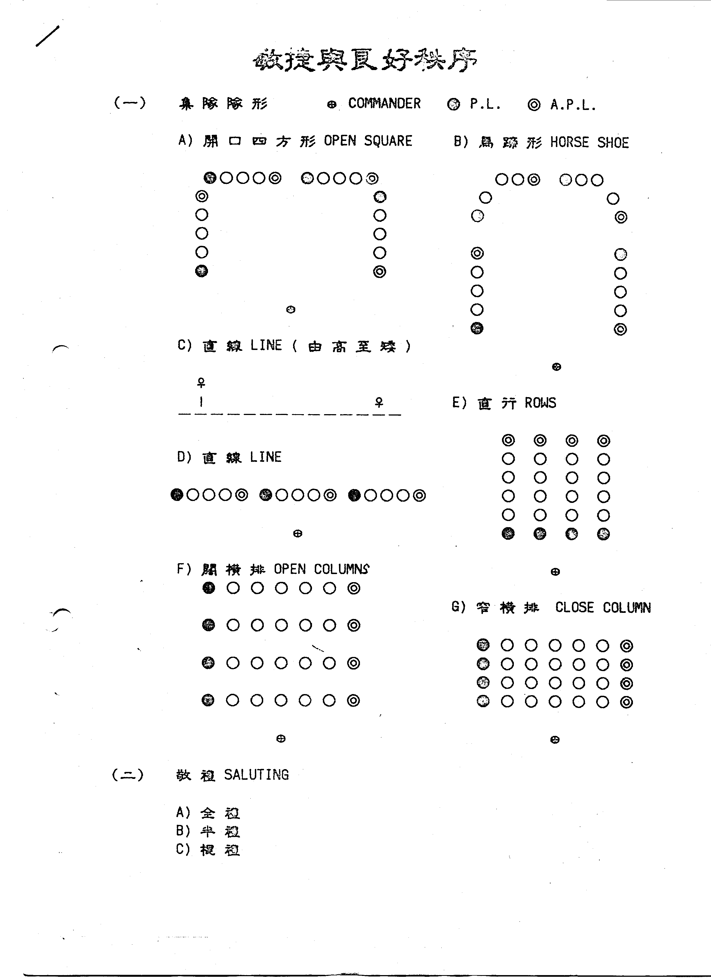
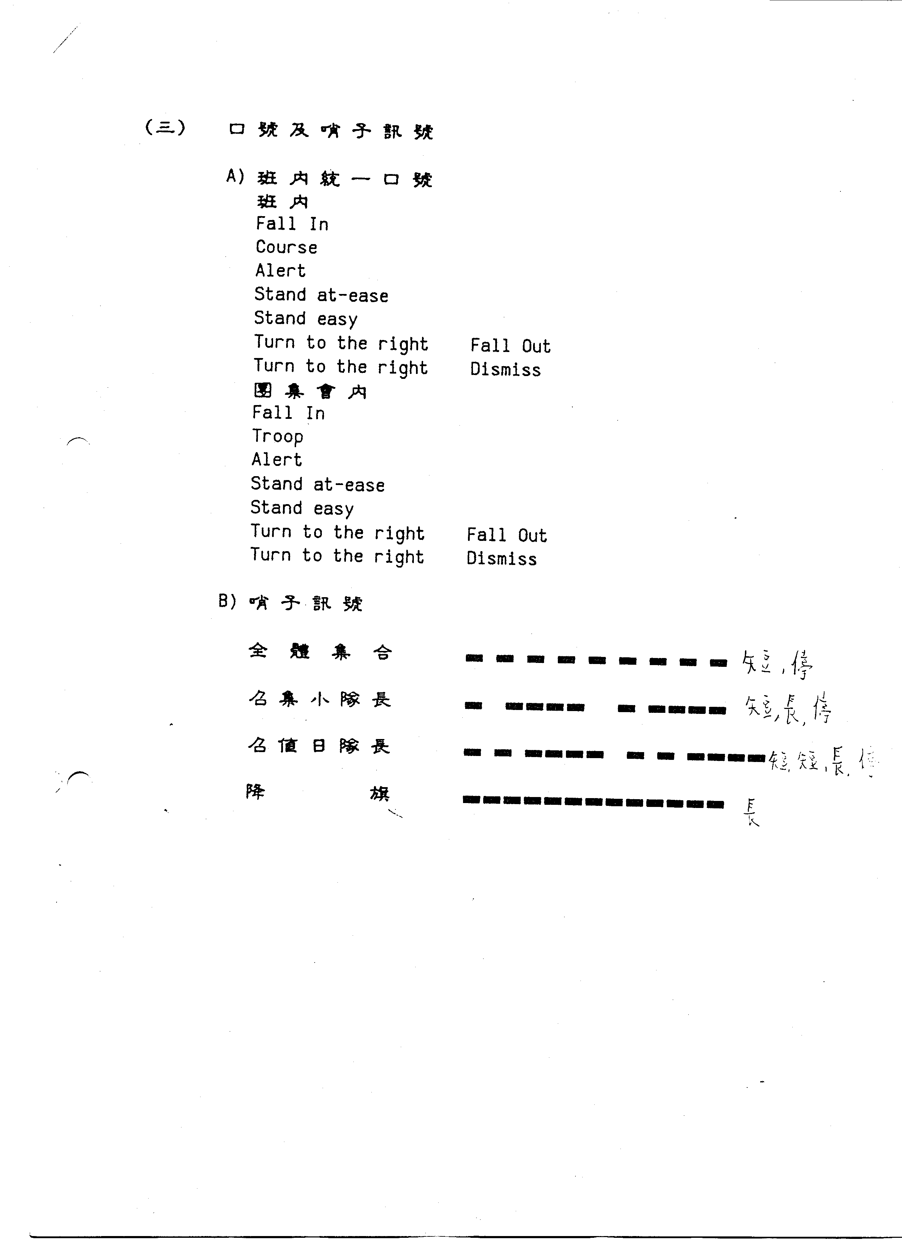
童軍進度性獎章及總領袖獎章之門

會員章
- 六次團集會（一次戶外）
- 香港童軍
- 世界童軍
- 六個基本繩結
- 基本步操
- 童軍禮儀
- 進度獎章及專科徽章
- 誓詞與規律

探索獎章
- 童軍技能
  - 露營一晚
  - 架營
  - 簡單營餐
  - 氣爐使用
  - 基本急救
  - 指南針地圖I
  - 基本繩結
  - 露營背囊
  - 旅行規則
- 歷險
  - 8公里旅程
  - 自然教育郊野旅程/40公里交通旅程/小隊歷險旅程
- 文化藝術（文娛/表演/展覽）
- 社區
  - 本區設施
  - 2個環保機構
- 健康（8次體能活動）
- 承諾（誓詞與規律）
- 服務（4小時服務）
- 小隊活動
  - 4次小隊會議
  - 小隊戶外活動
- 專科徽章（興趣組）

毅行獎章
- 童軍技能
  - 2晚露營+露營日誌
  - 基本先鋒工程
  - 追蹤符號/指南針地圖II/基本天氣
  - 摺刀使用/露營食譜/個人藥囊
  - 船艇/飛機
- 歷險
  - 12公里2日1夜旅程+日誌
  - 小隊活動
- 文化藝術（香港遊/鄉村/歷史事蹟/本地名勝/工藝、寫作、書畫/童軍活動文章/童軍宣傳）
- 社區（聯合活動/3次鄰舍互助/傷健露營/修補輪椅/20種絕種動物或植物/環保問題）
- 健康（3個月體育活動/學習體育活動/3個月健體計劃/正餐食譜/認識危害健康行為）
- 承諾（2項：1個月主題日誌紀錄/2天護養工作/敬重人物/公益人物/3次宗教活動/宗教探討）
- 服務（8小時服務）
- 小隊活動
  - 2日1夜小隊露
  - 小隊戶內活動
  - 小隊戶外活動
- 專章（技能組/航空章/艇工章）

挑戰獎章
- 童軍技能
  - 爐具管理+小隊膳食/營地衛生
  - 中級先鋒工程
  - 6種植物、鳥、昆蟲/中級急救
  - 原野烹飪
  - 摩士密碼/露營安全
- 歷險
  - 20公里2日1夜遠足
  - 2項：辨別方向/拯救實習/康樂旅程
- 文化藝術（2項：操控模型/文藝作品/音樂或戲劇/城市發展/文藝活動/村鎮探訪
- 社區（2項：宣傳海報/3個月社區服務/弱能溝通/環保工作/聯合集會/擔任財政/環保研究
- 健康（2項：校隊/露營衛生/濫用藥物/體能目標/游泳
- 承諾（2項：3個月小隊紀錄/不同宗教信仰/誓詞與規律
- 服務
  - 12小時區會服務
  - 升旗
- 領導才（小隊長會議）
- 專章
  - 露營/探險/先鋒/風帆/獨木舟
  - 服務章/社區參與章/維護世界自然章

總領袖獎章
- 童軍技能
  - 3日2夜露營QM/領導小隊露營
  - 實用器材/高級先鋒工程
  - 指南針測試/中級天氣
  - 原野烹飪
  - 3個月物資管理
- 歷險
  - 黑夜遠足/野外定向/兩晚天然渡宿/30公里3日2夜遠足
  - 冒險性活動
  - 探訪機場/海外探訪
- 文化藝術（2項：文藝創作/本地傳統文藝/編製雜誌或報紙）
- 社區（2項：弱能研究/區議會/發展中國家/國際童軍活動/家庭款待/外國童軍聯繫/聯合海外童軍活動/介紹童軍生活/幼童軍活動/8小時環保工作
- 健康（2項：體育活動/健康專題介紹/拯溺/探訪健體中心/運動員訓練研究/年青人壓力研究
- 承諾（2項：介紹童軍/童軍崇拜會/住宿訓練班/3個月社區動態/4星期個人專長服務/外國童軍露營/介紹童軍經驗/參與深資童軍/探訪2類型工作機構
- 服務（2次16小時區服務）
- 領導才
  - 小隊長會議
  - 個人事工計劃
  - 領導才訓練班
- 專章
  - 露營/探險/先鋒/風帆/獨木舟
  - 救護/消防/拯溺
  - 教導組專章

紅字為必需考獲的章或訓練班或服務（需有証書），方可進入總領袖獎章之門。
童軍營火歌

In my dreams I'm goning back to Gilwell
In my dreams I'm goning back to Gilwell,
To the joys and the happiness I found,
On those grand weekends with my dear old friends,
And see the training ground.
Oh the grass is greener back in Gilwell,
And I breathe again the Scouting air,
When in memory, I see BP,
Who never will be far from there.

Auld Lang Syne
Should auld acquaintance be forgot and never brought to mind?
Should auld acquaintance be forgot the days o' auld lang syne?
For auld lang syne, my dear, for auld lang syne,
We'll take a cup o'kindness yet for auld lang syne.

Hello
Hello, Hello, Hello, Hello
We’re glad to meet you
We’re glad to meet you
Hello, Hello, Hello, Hello, Hello

Seven steps
I can teach you seven steps for you can go to haven,
I can teach you seven steps for you can go to haven,
First setp, Second step, Third step, Fourth step, Sixth step, Seventh step.

Campfire's burning
Campfire's buring, Campfire's burning,
Draw nearer, Draw nearer,
In the gloaming, In the gloaming,
Let's sing and be merry

Epoh-E-Tai-Tai
Oh! epoh-e-tai-tai ey-ah,
Oh! epoh-e-tai-tai ey-ah,
Oh! epoh-e-tai-tai ey-ah, epoh-e-tu-ki-tu-ki,
epoh-e-tai-tai ey-ah!

O Wonnie Wonnie
O Wonnie Wonnie wa ki wa wa,
Wonnie Wonnie wa ki wa wa,
Aye ya ya yippy aye ya ya,
Aye ya ya yippy aye ya ya,
Aye ya! Aye ya! Aye ya! Aye ya!

Ling Bo Ling Wa Wa
Ling bo ling wa wa,
Ling bo ling wa wa,
Ling bo ling bo ling bo ling wa wa.

Taps
Day is done, gone the sun,
From the sea, from the hills
From the sky, all is well, safely rest, God is nigh.
Fading light, dims the sight,
And a star gems the sky, gleaming bright,
From afar, drawing nigh, falls the night.
Till we meet again
Smile the while you kiss me say a-dieu
When the clouds roll by I'll come to you
Then the sky will seem more blue
Down in lov-er's lane my dear-ie
Wed-ding bells will ring so mer-ri-ly
Ev'-ry tear will be a me-mo-ry, So
wait and pray each night for me
Till we meet a-gain

B-P Spirit
I've got the B-P spirit, right in my head,
Right in my head, right in my head,
I've got the B-P spirit, right in my head,
Right in my head to stay.
(deep in my heart,
all round my feet,
all over me)

My Bonnie
My Bonnie is over the ocean, my Bonnie is over the sea,
my Bonnie is over the ocean, oh! Bring back my Bonnie to me,
Bring back, bring back. Oh! Bring back my Bonnie to me, to me.
Bring back, bring back. Oh! Bring back my Bonnie to me, to me.

Head and Shoulders, Knees and Toes
Head and shoulders, knees and toes,
Knees and toes, kness and toes,
Head and shoulders, knees and toes,
Eyes, ears, mouth, nose.

Kumbayah
Kumbayah, Oh Lord, Kumbayah
Kumbayah, Oh Lord, Kumbayah
Kumbayah, Oh Lord, Kumbayah
Oh Lord, Kumbayah.
(Someone's praying, Lord, Kumbayah,
Someone's crying Lord, Kumbayah,
Someone's singing, Lord, Kumbayah)

We Shall Overcome
We shall overcome, We shall overcome,
We shall overcome some day,
Oh deep in my heart, I do belive,
We shall overcome some day.

Ging Gang Goo
Ging gang goo-li goo-li goo-li wat-cha ging gang goo.
Ging gang goo-li goo-li goo-li wat-cha ging gang goo.
Hey-la hey-la shey-la hey-la shey-la hey-la ho
Sha-li wal-li sha-li wal-li sha-li wal-li sha-li wal-li
Oom-pah, oom-pah, oom-pah, oom-pah....

When you're happy and you know it clap your hands
When you're happy and you know it clap your hands,
When you're happy and you know it clap your hands,
When you're happy and you know it, Then your life will really show it,
When you're happy and you know it clap your hands.

Scout Hymn
Now as I start upon my chosen way
In all I do my thought, my work, my play
Grant as I promise courage new for me
To be the best the best that I can be
Open my eyes to see things as I should
Then I may do my daily turn of good
Let me be ready, waiting for each deed
To keep me clean in thought and work and deed

FEE FY FOW
Fee, Fee fy, Fee fy fo, Comula,
Comulali, comulali comulali visto.
O nona nona da visto,
Esimini desimini oo-a oo-a sala mini,
Desimini sla mini ooa ooa,
Beet billy om-bom boo boo boo di-dom shi......

Do-Re-Me
Doe a deer, a female deer,
Ray, a drop of golden sun,
Me, a name I call myself,
Far, a long long way to run,
Sew, a needle pulling thread,
La, a note to follow sew,
Tea, a drink with jam with and bread,
That will bring us back to doe oh oh oh!
Doe me me, me sew sew, far ray ray, la tea tea,
Doe sew la tea ray me do, Doe sew la tea ray me doe.

Row Your Boat
Row row row your boat,
gently down the stream,
merry merry merry merry

Lula Ley
lu lu-la lu-la lu-la lu-la ley
lu-la lu-la lu-la lu-la lu-la ley
lu lu-la lu-la lu-la lu-la ley
lu-la lu-la lu-la ley

Hosanna
Hosanna heysanna snna sanna ho
sanna heysanna hosanna
Hey JC, JC won‘t you smile at me?
Sanna hosanna hey superstar

The last supper
Look at all my trials and tribulations
Sinking in a gentle pool of wine
Don‘t disturb me now I can see the answers
Till this evening is this morning life is fine
Always hoped that I‘d be an apostle
Knew that I would make it if I tried
Then when we retire we can write the gospels
So they‘ll still talk about us when we’ve died

驪歌
我們低聲唱著別離的歌，
明天大家又在各一方，
珍重吧我親愛的朋友們，
天涯海角永遠不相忘。

當你知道你好快樂拍拍手
當你知道你好快樂拍拍手
當你知道你好快樂拍拍手
當你知道你好快樂你個貓樣就會表露
當你知道你好快樂拍拍手

勇敢童軍
我是一個，我是一個勇敢活潑童軍，
高興唱著，快樂跳著，來到大自然裡，
架起營帳來休息，走到河裡捉小魚，
生起火來圍 成圈兒，陶醉大自然裡。

為食歌
妹愛阿華田，哥愛朱古力，
為了件三文冶，魚尾夾芝士，
往日番薯難忘記，你不剝皮鑑生吞，
整碟生菜炒魚球，乂燒好靚亦唔肥，
小碟豬皮都無味，長食牛油無心機，
芋頭炆牛什，雞腳煲豬手，
麵豉蒸蘿蔔，蓮藕炆冬菇，
只恨啤酒不夠清涼，不知滋咮是如何，
不知滋咮是如何。
美國雞毛掃
美國既雞毛掃，由細打到老，
醇正既雞毛，打到你跳舞，
立增體力，永不健康，
任何時候，記得美國雞毛掃，籐條啊！

茶壺歌
我是茶壺肥又矮，我是茶壺肥又矮，
這是壺柄這是咀，
這是壺咀這是柄，
水滾啦，水滾啦，沖茶啦。

營火歌
紅日西沉，黑夜來臨，
營火高燒曠野裡，
你來彈琴，他們唱歌，
大家一齊共快樂，
你唱歌仔，我講故事，
表演節目花樣多，
一同歡呼，一同遊戲，
今晚歡樂，永難忘。

我愛露營
青天當被，蓆地而眠，把大石當枕頭，
露營生活是最愉快，大自然風光好。
Wa Da Wee, Wa Da Waa, Wa Da Waa.
Wa Da 哈哈哈哈哈哈,
Wa Da Wee, Wa Da Waa,
大自然風好光好。

猜拳歌
朋友們見面行個禮，握握手，猜猜拳，
包剪砸呀看誰勝，輸了請你跟我走。

數字歌（一）
40342 40342 434243 43420
024 43420 334 43024
334 024 334 024 3433 3433
3324 3430 3430 044022
43呀243 343

數字歌（二）
30624700 30624770
534202 13942 43140624
30624700 30624770
534202 13942 43140624
0434 0434 0232 0232
0696 0696 0272 0272
0515 0515 0242 0242
0696 069 0272 0272

碟碟咖喱
碟碟咖喱，碟咖Le Sa
Le Sa Le Sa Ma Ma
Sa Sa Le Sa Ma Ma
碟碟咖喱

一個人跳舞
一個人跳舞真不開心
兩個人跳舞真真開心
轉一個圓圈向上一跳
轉一個圓圈向下一跳
轉一個圓圈向前一跳
看我多麼抉樂

又有金，又有銀，又有間屋，
日頭休息，夜晚開心，愉快過日神。

童軍一生
童軍的一生 多姿彩美好 想必會是 珍
從來亦無困倦 關心又了解 換來幸 福
晨光的初醒 穿上了衣裝 請收拾行 裝
同行極遠路途 挑戰這世間 全沒有半點畏懼

平時在這旅途 相愛相親
今天你我友情 不會退減
今朝要別去 他朝要別去 不知道那日重遇
同行萬里旅途 風雪飛花
遇到困境駭濤 增添勇敢
幾經辛苦段練 幾經波折考驗試驗 但總會找到理想

童軍的風彩 沾滿了世間 永不退地去走
時時亦緊記著 Ｂ Ｐ ｓｐｉｒｉｔ
存在了愛的信念

旅歌
智慧聰敏誰能擋
仁慈滿在我心裡
勇敢永不畏艱鉅
齊向勝利作挑戰
服務社會為群眾
竭力奮力去爭取
願共挽手建將來
攜手創造美好新拓方
讓理想 實 踐
陪伴我 同邁進
定有天 必跨過

滿江紅
怒髮衝冠憑欄處，瀟瀟雨歇，
抬望眼仰天長嘯，壯懷激烈。
三十功名塵與土，八千里路雲和月，
莫等閒白了少年頭，空悲切。
靖康恥，猶未雪，臣子恨，何時滅，
駕長車，踏破賀蘭山缺。
壯志饑餐胡虜肉，笑談渴飲匈奴血。
待從頭收拾舊山河，朝天闕。

牛腩麵
牛腩麵 加D辣椒醬
加個麻油 味更香
加多D啦 加多D啦 加多D辣椒醬

中國人民共和國國歌
起來！不願做人們的奴隸！把我們的血肉，築成我們新的長城！
中華民族到了最危險的時候，每個人被迫著發出最後的吼聲！起來！起來！起來！
我們萬眾一心，冒著敵人的炮火前進，冒著敵人的炮火前進！前進！前進！進！

男兒當自強
傲氣傲笑萬重浪 熱血熱熱勝紅日光
膽似鐵打 骨似精鋼
胸襟百千丈 眼光萬里長
誓奮發自強 做好漢
做個好漢子 每天要自強
熱血男子 熱勝紅日光
讓海天為我聚能量 去開天闢地 為我理想去闖
看向壯 又看碧空廣闊浩氣揚 既是男兒當自強
昂步挺胸大家作棟樑 做好漢
用我百點熱 耀出千分光
做個好漢子 熱血熱腸熱 熱勝紅日光
做個好漢子 熱血熱腸熱 熱勝紅日光

荃景圍定向

